Как американские инвесторы получают контроль над ресурсами Украины?
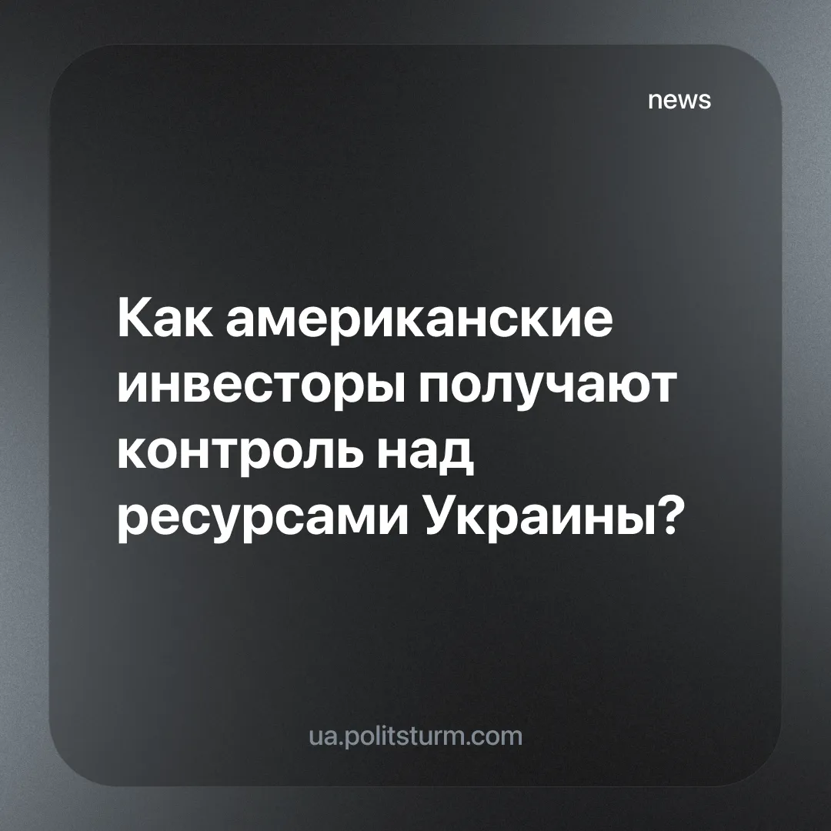

Оригинальная статья
2026-01-22
4 мин. на чтение

Весной 2025 года правительство Украины заключило так называемую ресурсную сделку с США. Опубликовано было лишь рамочное крайне размытое соглашение, в котором были ссылки на другие неопубликованные части сделки. Однако и из него было ясно, что американские компании получают привилегии в добыче украинских редкоземельных ископаемых.
До сих пор текст полной сделки по ресурсам не опубликован. Это, однако, не помешало Раде проголосовать за её принятие.
И вот, 12 января премьер-министр Украины Юлия Свириденко объявила итоги конкурса на разработку крупного литиевого месторождения "Добра" в Кировоградской области. Это первый акт воплощение сделки по ресурсам в жизнь, который проливает немного света на условия, по которым инвесторы из США смогут разрабатывать украинские недра.
Победителем конкурса оказалась компания Dobra Lithium Holdings JV, LLC, акционерами которой являются компании Techmet и The Rock Holdings.
TechMet уже реализует три литиевых проекта в США, Великобритании и Руанде. Основными акционерами TechMet являются Международная корпорация по финансированию развития США (DFC), Суверенный фонд Катара и Меркурия Клин Энерджи Инвестментс (Нидерланды) – один из ведущих мировых трейдеров критическими минералами.
Единственным бенефициаром The Rock Holdings является американский бизнесмен Рональд Лаудер, наследник косметической империи Estée Lauder и, по "странному" стечению обстоятельств, давний друг Дональда Трампа ещё со времён их совместной учёбы. Именно Лаудеру приписывают идею приобретения Гренландии, которую активно продвигает Трамп.
Так же интересно, что ещё на прошлой неделе, до подведения итогов конкурса, его победителя предсказала американская газета The New York Times. То есть результаты были предопределены заранее.
Схемы вокруг месторождений
На встрече американского бизнеса с президентом Зеленским в июле компанию-победительницу TechMet представлял Владимир Игнащенко, чья фигура служит ключевым связующим звеном между прошлыми и нынешними претендентами на месторождение. Игнащенко известен как бывший советник экс-министра энергетики Игоря Насалика из команды Порошенко, а ранее он контролировал компанию "Петро-Консалтинг", которую в свою очередь связывали со "смотрящим" за энергетикой того же периода Игорем Кононенко.
Именно "Петро-Консалтинг" в своё время уже получала спецразрешение на разработку участка "Добрая", которое позже было аннулировано, но этот вопрос до сих пор оспаривается в судах, создавая правовую неопределённость.
Далее история этой фирмы становится ещё более запутанной: в начале 2022 года она слилась с European Lithium Ltd. и в итоге вошла в структуру австралийско-американской компании Critical Metals Corp — которая, что примечательно, также участвовала в недавнем конкурсе на "Добрую", но проиграла. В Украине интересы Critical Metals Corp представляет компания "Европейский литий Украина", возглавляемая Михаилом Жерновым, который, по "иронии судьбы", в 2019 году стал единственным собственником той самой "Петро-Консалтинг".
Особый интерес вызывает тот факт, что в период с мая 2018 по май 2019 года, когда "Петро-Консалтинг" находилась под контролем Игнащенко, её непосредственным руководителем был Егор Перелыгин. Сегодня Перелыгин занимает пост заместителя министра экономики и курирует как раз разработку соглашений о разделе продукции в рамках сырьевой сделки, то есть напрямую отвечает за процесс, в котором победила компания, связанная с его бывшим начальником.
Что касается других участников конкурса, то среди них фигурировали американская фирма Privateer Capital Management, работающая с рисковыми активами, и украинская "Укрлитийдобыча", ассоциируемая с западноукраинским деятелем Игорем Кривецким (известным как Пупс), которая уже имеет лицензию на другое литиевое месторождение в регионе.
Эксперты считают, что на примере месторождения «Добрая» отрабатывается новая схема.
Ситуация осложнена тем, что многие украинские месторождения уже имеют владельцев, получивших лицензии в прошлые годы, часто на спорных основаниях. Эти лицензии могут быть оспорены или аннулированы, а их держатели рискуют стать мишенью для правоохранительных органов.
В то же время новые американские инвесторы, приходящие в рамках сырьевой сделки, крайне неохотно вкладываются в активы с неясным правовым статусом. Это привело к возникновению неформальных «торгов»: нынешние владельцы лицензий, понимая свою уязвимость и неспособность самостоятельно разрабатывать месторождения, начали активно искать связи в США.
Их цель — легитимизировать свою позицию, найдя американского партнёра, который лоббирует включение актива в перечень проектов сырьевой сделки, после чего лицензия будет формально передана этому «инвестору». Взамен прежние владельцы рассчитывают получить долю в проекте, денежные отступные или политическое покровительство в виде защиты от преследования украинскими властями.
Наглядным примером служит кейс владельца небольшого газового месторождения, который уже нашёл конгрессмена в США для лоббирования своего актива и ожидает появления подставного американского инвестора.
Подобные случаи становятся массовыми, особенно в газовом секторе, где можно начать добычу относительно быстро. Однако, как отмечают аналитики, даже после урегулирования юридических проблем масштабные инвестиции в разработку месторождений маловероятны до окончания войны из-за высоких рисков и мизерного объёма начальных взносов в инвестиционный фонд (например, США внесли лишь 75 млн долларов).
Основная стратегия на текущем этапе — «застолбить» перспективные активы, оттеснив старых владельцев через политическое давление и новые правила, а вопрос реальных миллиардных вложений будет решаться уже после достижения безопасности и стабильности в стране.
Показательно, что даже после заключения сырьевой сделки практика выдачи лицензий «своим» продолжалась, что, по некоторым данным, вызвало гнев Дональда Трампа и привело к отставке главы Госгеонедр Олега Голинца, замешанного в скандалах с внеконкурсным выделением разрешений.
Новый временный руководитель ведомства, Леонид Музикус, напротив, позиционируется как фигура, пользующаяся доверием западных партнёров, что сигнализирует о намерении очистить процесс и подстроить его под требования новых инвесторов.
Но как же буду распределены доли во владении литиевыми месторождениями?
Как уже было сказано, условия, на которых консорциум с участием друга Трампа получил контроль над месторождением "Добрая", проливают свет на то, какие реальные условия выписаны в сделке по ресурсам.
Ключевые условия сделки для инвестора выглядят крайне выгодно:
- Соглашение заключается на 50 лет и покрывает полный цикл работ — от геологоразведки до промышленной добычи.
- После 2,5 лет на изучение недр инвестор решает, начинать ли добычу. На её организацию даётся ещё 5 лет.
- Минимальные инвестиции заявлены в $179 млн ($12 млн на разведку, $167 млн на добычу), но эксперты ожидают реальных вложений от $1 млрд.
- До возмещения всех затрат инвестор забирает 70% добытой продукции («компенсационная часть»).
- Оставшиеся 30% делятся между государством и инвестором, причём доля Украины составляет «минимум 4-6%» от этого остатка.
По подсчётам экспертов общественной организации «Экология. Право. Человек», в итоге Украина получает менее 2% от общего вала добычи, а около 98% уходит инвестору. При этом детальная структура затрат, подлежащих компенсации, прописывается в закрытом соглашении, что, по мнению критиков, открывает путь для манипуляций и искусственного завышения издержек.
То есть на практике условия, по которым американские компании могут добывать ресурсы в Украине оказались ещё более кабальные, чем можно было предположить исходя из опубликованной части ресурсной сделки. Украина, таким образом, превращается в сырьевую колонию для США. И всё это под лозунги о "войне за независимость".
Фактически же военные действия ведутся за то, какая группировка империалистов будет иметь контроль над ресурсами Украины.
По большому счёту, трудящимся нашей страны будет одинаково плохо – будут ли владеть ресурсами местные "свои, национальные, патриотичные" капиталисты или зарубежные "инвесторы". Ведь ключевое здесь то, что они не будут принадлежать самим трудящимся.
Показательно, что такое кабальное соглашение о ресурсах было заключено именно с подачи представителей правящего в Украине класса, которые так любят вешать лапшу на уши трудящимся про "суверенитет, независимость, самостоятельность". Они гонят под эти лозунги эшелонами украинских трудящихся на фронт, а сами распродают тот самый "суверенитет" втихую, даже боясь опубликовать полный текст условий на которых они превращают страну в сырьевой колонию.

Оригинальная статья

